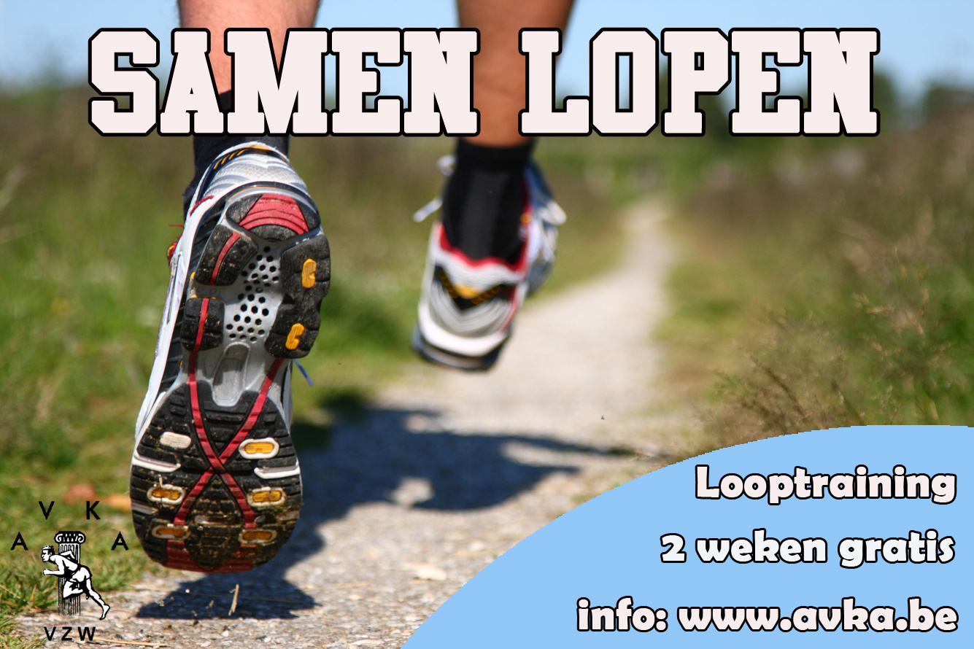
Is lopen je passie?
Loop je je eerste kilometers?
Wil je beter presteren op de 10 miles?

Schrijf je nu in!
Wij coachen je de eerste 2 weken gratis. Daarna betaal je €110 voor het hele eerste seizoen! Onze gediplomeerde trainers hebben meer dan 10 jaar ervaring.
Waar: Sportcentrum atletiekpiste Aartselaar, Kleistraat 204, 2630 Aartselaar
Wanneer: Woensdag en vrijdag van 19u-21u
Meebrengen: Drinken, droge kleren, douche gerief
Aandoen: Looptenue

Meer info: www.avka.be of bel Luc Van de Vreken 0484 603 663
Inschrijven: via mail naar luc_v@telenet.be met vermelding “avka run”.

